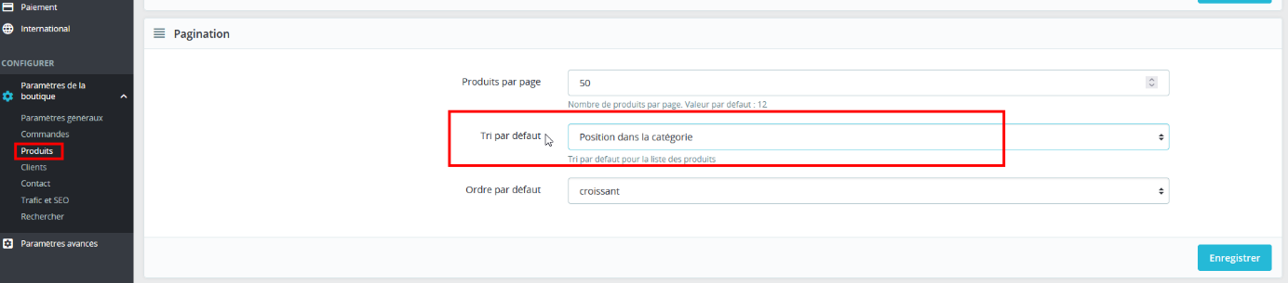
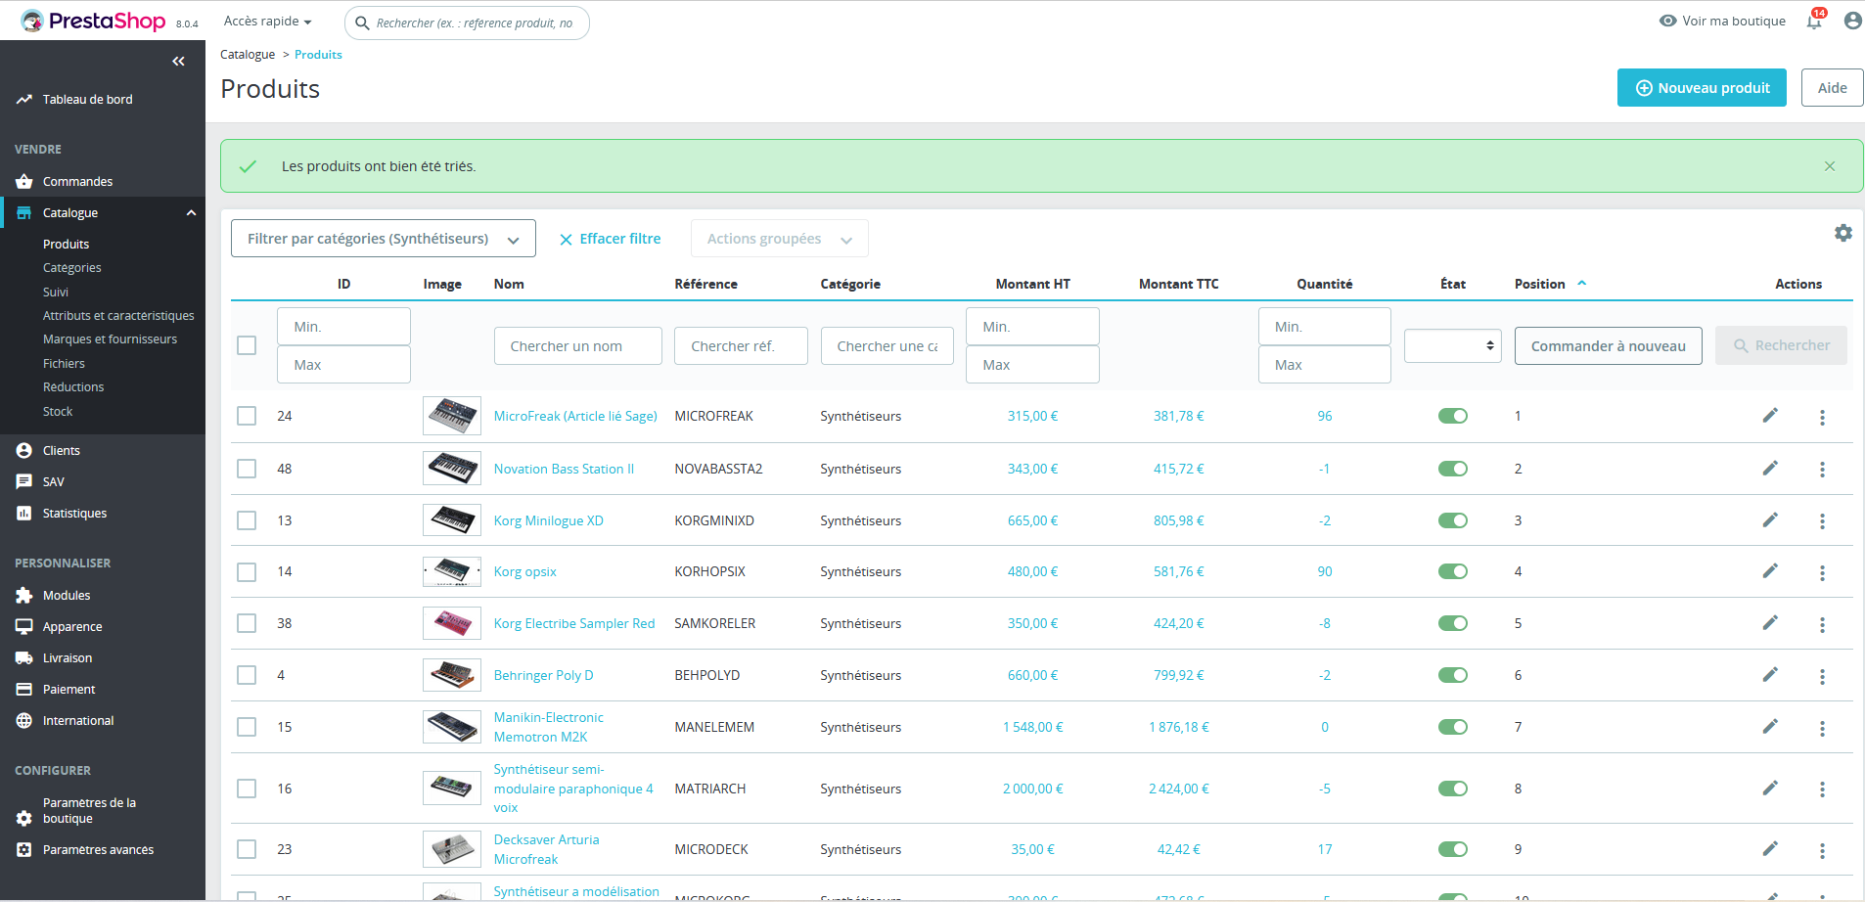
TEST 1
Module Atoo-Sync

Synchro article via Atoo
Résultat dans Presta :

La position des articles dans la catégorie n’a pas changé
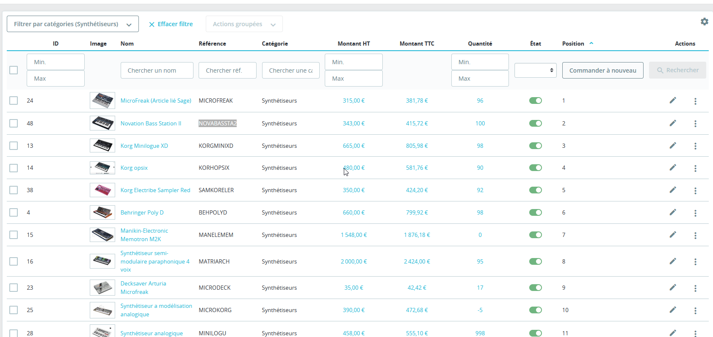

TEST 2
Module Atoo-Sync

Résultat dans Presta
